ОКТЯБРЬ

Накормить ребенка — задача не из легких для многих родителей. А накормить здоровыми продуктами — задача вдвойне сложная. Правда, заинтересовать ребенка здоровым питанием все же можно - с помощью Вас, уважаемые родители и вашего отношения к вопросам питания детей.

Деятельность родителей и педагогов в интересах ребенка может быть успешной только в том случае, если они станут в союзниками, что позволит им лучше узнать ребенка, увидеть его в разных ситуациях и таким образом помочь взрослым в понимании индивидуальных особенностей детей, развитии их способностей, формировании ценностных жизненных ориентиров и здорового образа жизни, в частности.

Педагогам важно установить партнерские отношения с семьей каждого воспитанника, создать атмосферу взаимоподдержки и общности интересов. Именно семья с раннего детства призвана заложить в ребенка нравственные ценности, ориентиры на построение разумного образа жизни. Однако практика показывает, что некоторые родители не имеют специальных знаний в области воспитания и физиологии ребенка, испытывают трудности в установлении контактов с детьми. Педагоги и родители, пытаясь совместно найти наиболее эффективные способы решения этой проблемы, определяют содержание и формы педагогического просвещения. В создании союза родителей и педагогов важнейшая роль принадлежит последним. Не все родители откликаются на стремление педагога к сотрудничеству, проявляют интерес к объединению усилий по воспитанию своего ребенка. Учителю необходимы терпение и целенаправленный поиск путей решения этой проблемы.

Автор: Кабак Т.Ю., зам.директора по УР

Декабрь

**Инфрмационно-просветительская работа с обучающимися и их родителями по формированию культуры здорового питания**

Накормить ребенка — задача не из легких для многих родителей. А накормить здоровыми продуктами — задача вдвойне сложная. Правда, заинтересовать ребенка здоровым питанием все же можно - с помощью Вас, уважаемые родители и вашего отношения к вопросам питания детей.

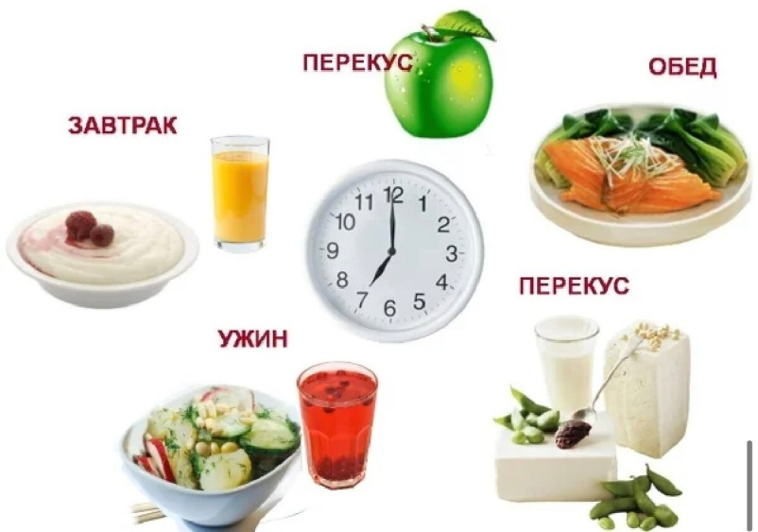

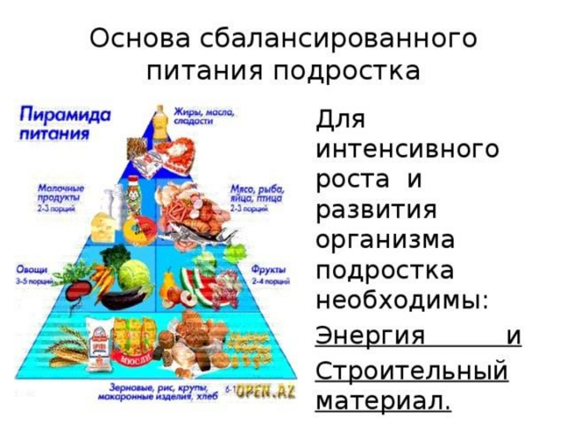

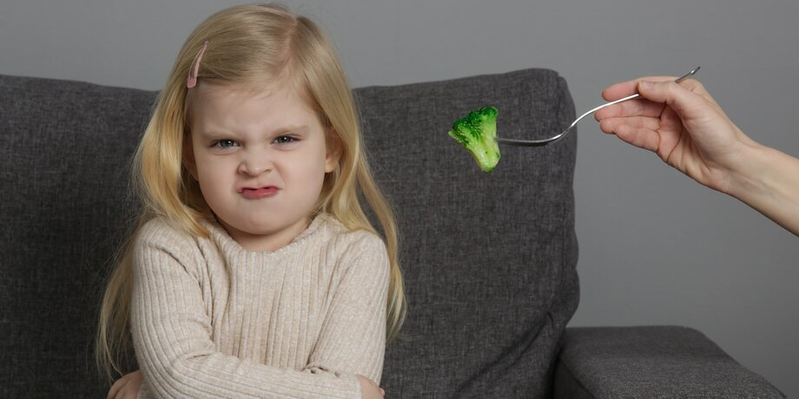 Довольно часто дети отказываются есть здоровую пищу, мотивируя это тем, что она им не нравится. Нужно ли заставлять их делать это против воли? Конечно, нет. А вот спокойно и аргументированно убедить ребенка поесть вполне себе можно и даже нужно.

Помните, как наши мамы и бабушки в ультимативной форме говорили многим из нас, что пока мы не съедим всю пищу в тарелке, они нас из-за стола не выпустят? И что вы при этом чувствовали? Наверняка, мотивации такое заявление не добавляло.

Многие матери воспринимают то, что ребенок не ест приготовленную ими пищу, как личную обиду. Они считают, что ребенок пренебрегает заботой и не ценит потраченное на него время. На самом деле такая позиция является эгоистичной. Вверх берет чувство обиды за то, дети отвергли их заботу и любовь.

Но это абсолютно не соответствует действительности. Ребенок их по-прежнему очень любит, а причины отсутствия аппетита обычно лежат совсем в другой плоскости. Нужно просто доверительно и спокойно обсудить ситуацию и понять в чем дело.

Ученые установили, что имеется связь между принуждением ребенка к еде и пищевыми нарушениями во взрослой жизни. В западных странах ребенка часто заставляют есть здоровую пищу, мотивируя тем, что это модно, полезно, вкусно, дорого. А, например, в некоторых странах Третьего мира матери будет стыдно, если ее ребенок худой, так как в таком случае соседи будут считать, что семья бедная.

В общем, мотивация может быть самой разной. К сожалению, тотальный контроль родителей в отношении питания часто приводит к негативному последствию во взрослой жизни ребенка. То же самое касается запрета фастфуда, чипсов и другой вредной пищи. Запретный плод всегда сладок, и ребенок начинает воспринимать такую еду, как недоступное удовольствие, что еще сильнее повышает желание это съесть. И наоборот, заставляя малыша против его воли есть полезную пищу, родители добиваются прямо противоположного эффекта. Ребенок просто перестает воспринимать данный продукт как пищу, что неизбежно отрицательно скажется на его пищевых привычках в будущем.